考点二、
【知识清单】
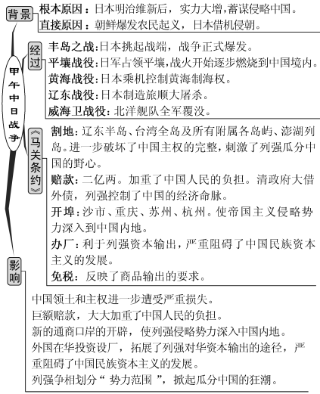
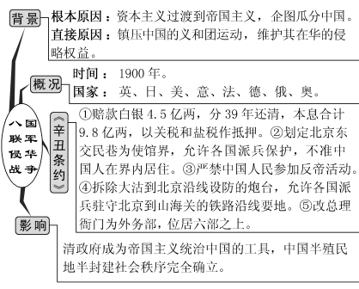
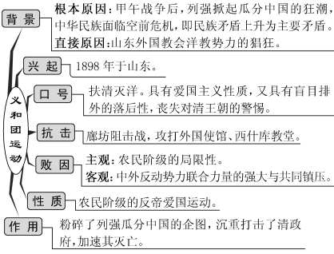
【名师点拨】
1.
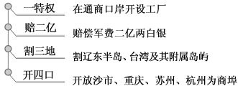
2.
是资本主义发展高级阶段对外经济侵略的主要手段。“资本输出”指资本主义国家为获得高额利润，用过剩资本向其他国家投资或贷款。资本主义列强对华经济侵略在19世纪70年代以前以商品输出为主，但也开始了早期的资本输出。19世纪晚期后，西方侵华以资本输出为主，商品输出为辅。
【认知深化】
一、甲午中日战争是传统中国和近代中国的分水岭
角度 | 表现
列强侵华特征 | 列强侵华进入新的阶段，呈现出以资本输出为特征的侵略，列强掀起瓜分中国的狂潮
社会主要矛盾 | 民族矛盾进一步激化，民族危机加深，中国半殖民地化程度大大加深
经济结构变动 | 随着帝国主义侵略加剧，中国的自然经济进一步解体，民族资本主义经济得到初步发展，洋务运动破产
阶级关系变动 | 民族资产阶级登上政治舞台，维新派、革命派政治团体成立，救亡图存的运动高涨
向西方学习 | 先进的中国人逐渐认识到单纯学习西方先进技术不能挽救中国，应该学习西方政治制度；向西方学习从技术层面转向制度层面
典例．（2017·上海高考·14）右侧漫画反映了中国近代史上的哪一现象( )
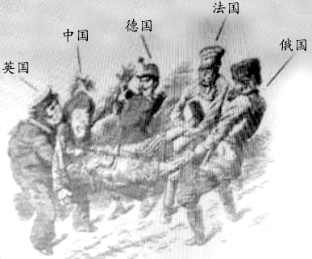
A．五口通商 B．租界设立 C．瓜分狂潮 D．门户开放

